[2+1] фосфин-дикетонатный трикарбонильный комплекс технеция как прекурсор для введения технециевой метки в биомолекулу
Хохлова А.Р.,^{1,2,3} Мирославов А.Е.,^{1,2,3} Гуржий В.В.,² Сидоренко Г.В.,¹
Сахоненкова А.П.,^{1,2,3} Тюпина М.Ю.^{1,2,3}
Аспирант, 2 года обучения
¹Радиевый институт имени В.Г. Хлопина, Санкт – Петербург, Россия
²Санкт – Петербургский государственный университет, Санкт – Петербург, Россия
³Озерский технологический институт – филиал НИЯУ МИФИ, Озерск, Россия
E-mail: khokhlovaar@gmail.com khokhlovaar@khlopin.ru
Разработка новых диагностических радиофармпрепаратов на основе трикарбонильных комплексов технеция является актуальной задачей на протяжении многих лет. Общепризнанным методом для получения новых трикарбонильных комплексов технеция является [2+1] подход, в рамках которого координационная сфера трикарбонильного фрагмента заполняется моно- и бидентатным лигандом. Ранее [1] показано, что комбинация ацетилацетонат (acac)–трефинилфосфин (PPh₃) образует прочный комплекс с Re(CO)₃⁺. В нашей работе мы изучили комплексообразование в системе ацетилацетонат (acac)–трефинилфосфин (PPh₃) с фрагментом Tc(CO)₃⁺ (Рис. 1А).
Мы установили, что [Tc(CO)₃(acac)MeOH], полученный по реакции [Tc(CO)₄(acac)] [2] с метанолом, реагирует при комнатной температуре с эквимолярным количеством PPh₃ с образованием [Tc(CO)₃(acac)PPh₃] (2040.5 см⁻¹ (с), 1948.0 см⁻¹ (ср), 1911.4 см⁻¹ (с) соответствует Re аналогу [3]). В случае избытка PPh₃ и при повышенной температуре образуется [Tc(CO)₂(acac)(PPh₃)₂] (1936.5 см⁻¹ (ср), 1855.74 см⁻¹ (с) соответствует Re аналогу [1]). Последний комплекс охарактеризован методом рентгеноструктурного анализа (Рис. 1Б).
Б
А
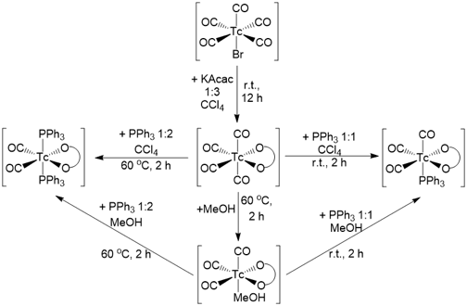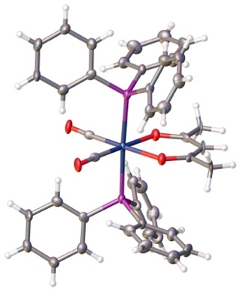
Рис. 1. А Общая схема синтеза; Б Структура кристалла cis-trans-[Tc(CO)₂(acac)(PPh₃)₂]

Таким образом, комплексообразование Tc(CO)₃⁺ с системой acac–PPh₃ может быть осложнено замещением карбонильного лиганда на PPh₃.

Работа выполнена за счет гранта Российского научного фонда № 22-13-00057.
Литература
1. Manicum A.-L., Alexander O., Schutte-Smith M., & Visser H. G. Synthesis, characterization and substitution reactions of fac-[Re(O,O′-bid)(CO)₃(P)] complexes, using the “2+1” mixed ligand model // Journal of Molecular Structure. 2020. 127953. doi:10.1016/j.molstruc.2020.127953
2. Борисова И.В., Мирославов А.Е., Сидоренко Г.В., Суглобов Д.Н., Щербакова Л.Л. Синтез и сублимация карбонил-β-дикетонатов технеция // Радиохимия. 1991. N 4. C. 28-32.
3. Triantis C., Tsotakos T., Tsoukalas C., Sagnou M., Raptopoulou C., Terzis A., Papadopoulos M. Synthesis and Characterization of fac-[M(CO)₃(P)(OO)] and cis-trans-[M(CO)₂(P)₂(OO)] Complexes (M = Re, 99mTc) with Acetylacetone and Curcumin as OO Donor Bidentate Ligands // Inorganic Chemistry. 2013. Vol/ 52(22). P. 12995–13003. doi:10.1021/ic401503b

